GUIA DE APRENDIZAJE UNIDAD 2 N° DE GUÍA: 9
ASIGNATURA: ARTES VISUALES
NOMBRE ESTUDIANTE: ______________________________________________________
CURSO: ______________________________ LETRA: ______ FECHA: __________________
O.A: Crear trabajos de arte y diseños a partir de sus propias ideas y de la observación del: › entorno cultural: el hombre contemporáneo y la ciudad › entorno artístico: el arte contemporáneo y el arte en el espacio público (murales y esculturas)
Objetivo de la clase: Realizar pinturas creativas basadas en obras de artistas contemporáneos a través de memes.
La semana pasada retroalimentamos todo lo relacionado al contenido de movimiento artísticos contemporáneos en cuanto a la pintura, hoy seguiremos en esta línea, pero haremos creaciones propias a partir de obras de arte contemporáneas.
Actividad: Elije 2 obras de arte contemporánea, puede ser una de las que te he presentado como una nueva, menciona el autor de la obra, nombre de la obra y movimiento artístico al que pertenece.
A partir de ello modifica la obra como quieras creando una nueva imagen la cual será tu meme, y puede ser de tres formas:
- La obra intacta y agrega un mensaje
- Modificar la obra sin mensaje
- Modificar la obra y escribir un mensaje
A continuación te presentare un ejemplo de cada una, para que elijas la que más te acomoda.
- La obra intacta y agrega un mensaje:
Información | Obra original | Obra modificada
Autor: Kees Van Dongen | 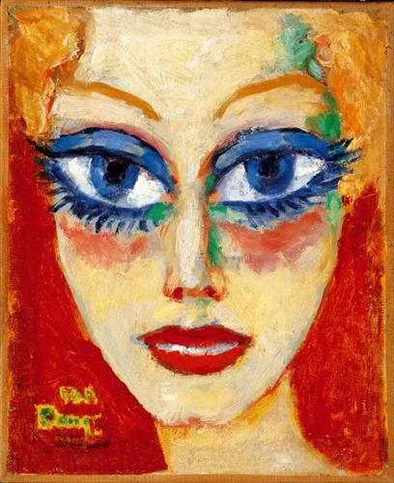 | 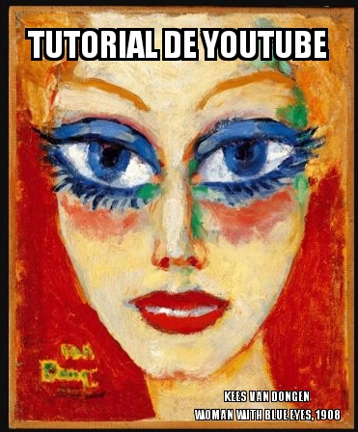
Nombre de la obra: Woman With Blue Eyes, 1908
Movimiento: Fauvismo
- Modificar la obra sin mensaje
Información | Obra original | Obra modificada
Autor: Edvard Munch | 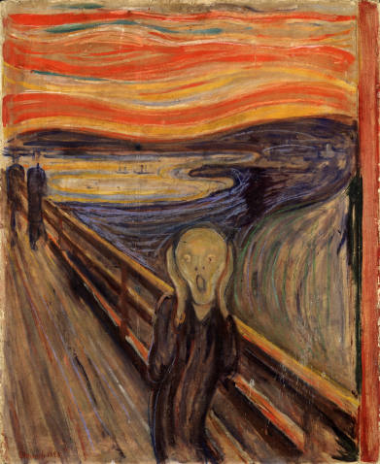 | 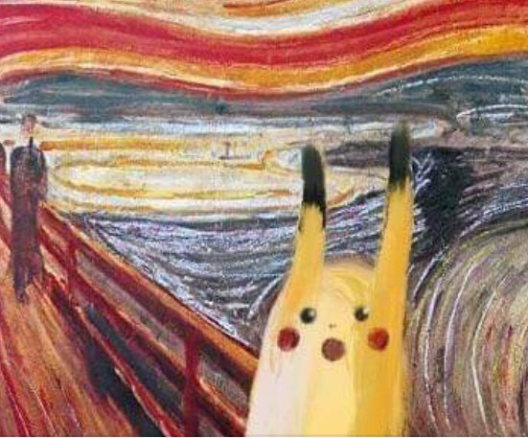
Nombre de la obra: El Grito, 1893
Movimiento: Expresionista

- Modificar la obra y escribir un mensaje
Información | Obra original | Obra modificada
Autor: René Magritte | 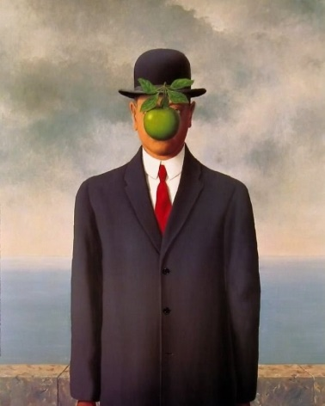 | 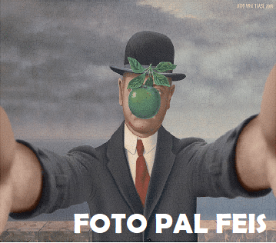
Nombre de la obra: El hijo del hombre, 1964
Movimiento: Surrealismo

Esta actividad la debes realizar en tu cuaderno o croquera de Artes Visuales, tratando de abarcar toda una plana, y si puedes mandar una foto de tu trabajo.
Recuerda que es importante aprender de los errores, por ende si no te queda como esperabas, no borres ni saques la hoja, solo avanza a la siguiente.
Espero tus memes a partir de obras contemporáneas.
Éxito.

